Установочный файл Unitess_Reports_setup.exe создает следующие иконки



запуска приложения на рабочем столе и в меню «Пуск».

По умолчанию приложение ReportUT_.exe устанавливается в следующую папку “C:\Program Files (x86)\Ambient Viewer\ReportGen”

Начальный интерфейс прогаммного обеспечения (ПО) представлен на рисунке 1 .

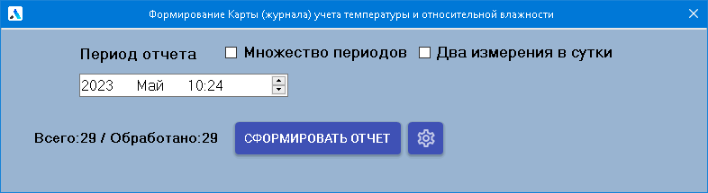

Рисунок 1

**Если путь к базе данных (псевдоним) не прописался при инсталяции**, то для начала работы неоходимо нажать на кнопку  (номер 14 на рисунке 2) , котоая откроет панель настоек, как показано на рисунке 2 (обозначения с номерами 5-14).

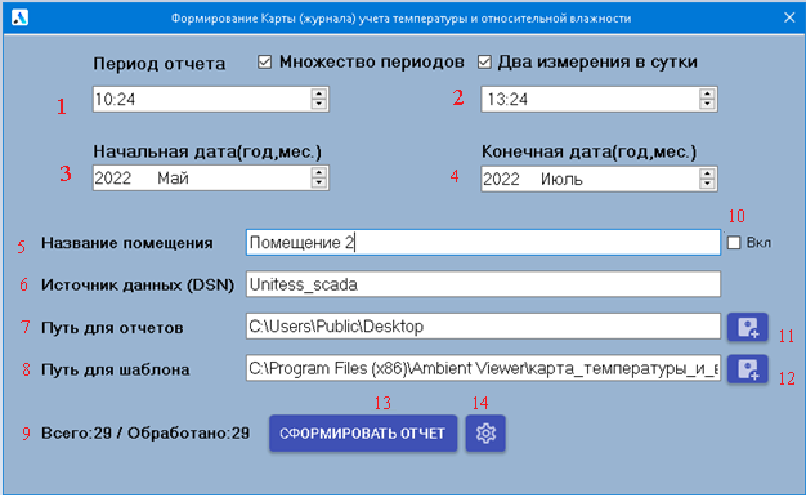

В текстовом поле (обоначено номером 7) ввести псевдоним БД, который можно увидеть в системных настройках (рисунок 3).

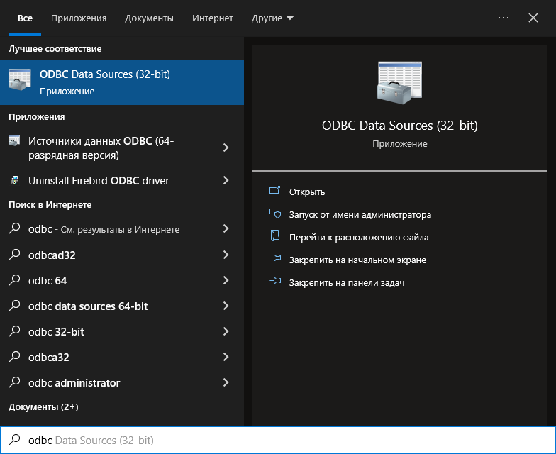

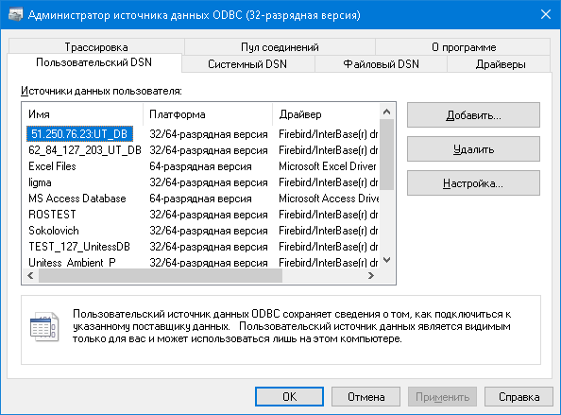

Рисунок 3

При необходимости можно изменить путь для соханения отчетов (журналов учета), к шаблону отчета (номера 7 и 8 на рисунке 2). Шаблон отчета по умолчанию ханится по следующему пути:

“C:\Program Files (x86)\Ambient Viewer\ReportGen”.

Сгенерированные отчеты по умолчанию будут ханится на общем рабочем столе (путь “C:\Users\Public\Desktop”).

Кнопки  (номер 11 и 12 на рисунке 2 ) вызывают окно поводника для указания соотвествующих путей.

Если необходимо ввести название помещения, где расположены датчики, то введите его в текстовое поле на рисунке 2, обозначенное номером 5 и установите чекбокс, обозначенный номером 10.

Повтоное нажатие на кнопку  , скроет панель настоек и интефейс примет вид, показанный на рисунке 1.

Для ввода года отчета необходимо **указателем мыши выделить** соответствующее поле (рисунок 4) и нажать элемент упавления  справа от поля ввода вверх /вниз для увеличения/уменьшения значения года. Аналогиччно для изменения значения месяца, необходимо у**казателем мыши выделить** соответствующее поле (рисунок 5).

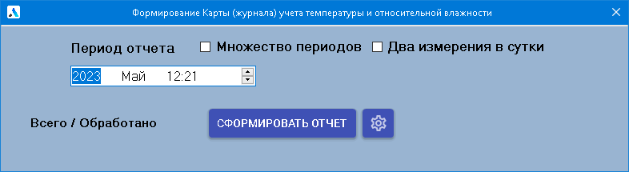

Рисунок 4

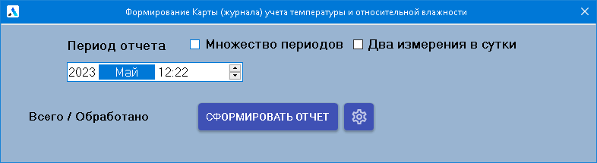

Рисунок 5

Для изменения значения часа, необходимо у**казателем мыши выделить** соответствующее поле (рисунок 6).

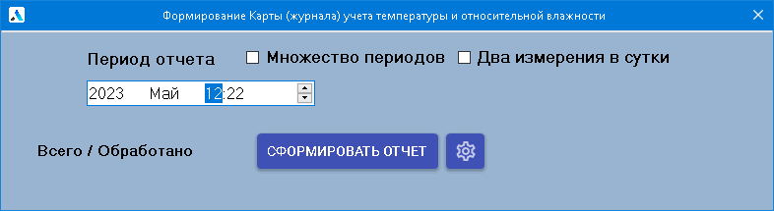

Рисунок 6

Принцип «**указателем мыши выделить**» действует для всех полей ввода.

Когда все данные (год месяц час составления отчета) введены можно нажать на кнопку «Сформировать отчет» (номер 13 на рисунке 2), после этого вверху окна появится зеленый прогресс-бар для отражения степени выполнения процесса. Также слева от кнопки «Сформировать отчет» в поле «Всего» будет указано общее количество датчиков, а в поле «Обработано» - сколько датчиков обработано в текущий момент (рисунок 7). На кнопке в центре будут также отображаться проценты о ходе выполнения вычислительного процесса.

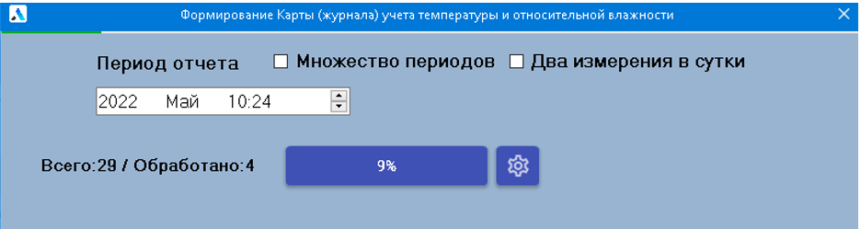

Рисунок 7

Если DSN базы данных (поле с номером 6 на рисунке 2) не существует или нет связи с БД, будет выдано сообщение, как показано на рисунке 8.

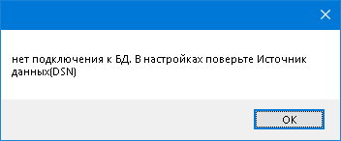

Рисунок 8

Если все пааметры введены павильно, то после завешения поцесса вычислений будет выдано сообщение, показанное на рисунке 9

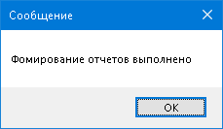

Рисунок 9

Если установлен чек бокс “Два измерения в сутки” (рисунок 10) , то для каждого датчика будут сформированы два отчета за сутки с временем в левом поле ввода и временем в правом поле ввода.

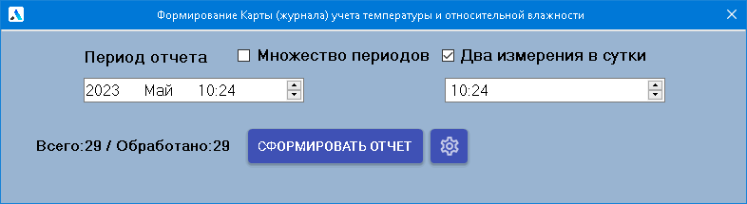

Рисунок 10

Если установлен чек бокс “Множество периодов” и “Два измерения в сутки” (рисунок 11), то для каждого датчика будут сформированы два отчета за месяц с временем в левом верхнем поле ввода и временем в правом верхнем поле ввода начиная с месяца в поле «Начальная дата» и заканчивая месяцем, который введен в текстовом поле «Конечная дата» (например: UniTesS THB-1C 170430 10ч 24мин .docx и UniTesS THB-1C 170430 12ч 19мин .docx).

Название файла отчета включает имя датчика, его тип и время формирования.

**Важно: Начальное время должно быть меньше конечного, начальный месяц(год) должен быть меньше конечного. Время не может быть более текущего.**

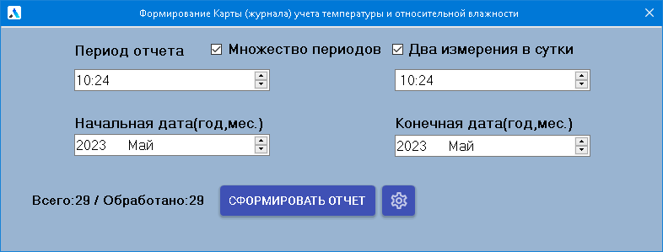

Рисунок 11

Если чек бокс “Два измерения в сутки” не включен (рисунок 12), то для каждого датчика будет сформирован отчет за месяц с временем в левом верхнем поле ввода начиная с месяца в поле «Начальная дата» и заканчивая месяцем, который введен в текстовом поле «Конечная дата».